
RÉPUBLIQUE DU BÉNIN
≈≈≈≈≈≈≈
MINISTERE DU PLAN ET DU DEVELOPPEMENT
≈≈≈≈≈≈≈
INSTITUT NATIONAL DE LA STATISTIQUE ET DE L’ANALYSE ECONOMIQUE
Indice Harmonisé des Prix à la Consommation
National-mars 2019

AVERTISSEMENT
L’INSAE a le plaisir de mettre à la disposition des utilisateurs l’Indice Harmonisé des Prix à la Consommation, (IHPC). Cet indice base 100, année 2014 mesure l’évolution des prix à la consommation au niveau national.
L’IHPC a pour population de référence l’ensemble des ménages africains du Bénin à travers cinq (05) grandes régions de production à savoir Sud ouest (Littoral, Atlantique, Mono et Couffo), Sud est (Ouémé-Plateau), Centre (Zou-Collines), Nord est (Borgou-Alibori) et Nord ouest (Atacora-Donga). Chaque zone est composée d’un milieu urbain et celui du rural. L’indice national est la moyenne pondérée des indices des cinq régions. Le panier de la ménagère comprend 626 variétés suivies dans 1 889 points d’observation. Plus de 15 143 relevés de prix sont effectués chaque mois par les enquêteurs de l’INSAE. Les pondérations de l’indice proviennent d’une enquête sur les dépenses des ménages réalisée en 2011 (EMICoV 2011).

IHPC suivant les fonctions
L’Indice Harmonisé des Prix à la Consommation du mois de mars 2019 est de 101,6 contre 100,7 au mois de février 2019, soit une variation de +0,9%.
L’évolution observée, résulte de l’augmentation des prix des produits des fonctions « produits alimentaires et boissons non alcoolisées » (+3,8%) ainsi que « meubles, articles de ménage et entretien » (+0,9%).
Les groupes de produits dont les prix sont source de cette hausse sont :
- « légumes en fruit » (+14,0%) et « légumes en feuille » (+13,0%), à cause notamment d’un accroissement des prix de la tomate fraîche, de la laitue et de l’épinard dont les coûts ont remonté à la suite de l’irrégularité des quantités approvisionnées dans les différents marchés ;
- « mobilier pour salle de séjour, salle à manger et bureau » (+2,9%), en raison des difficultés d’approvisionnement en bois, matière première utilisée, qui fait objet de lutte pour la préservation de la forêt ;
- « poissons et autres produits séchés ou fumés » (+2,6%), en lien avec la diminution de l’offre sur le marché.
IHPC suivant la nature et l’origine du produit
Par rapport à la nature des produits :
- en variation mensuelle, les prix des « produits frais » ainsi que ceux des biens «hors produits frais et énergétiques » ont respectivement connu une hausse de 1,4% et de 1,2%. Quant aux prix des « produits énergétiques », ils ont connu une baisse de 2,8% ;
- en glissement annuel, l’IHPC a crû de 0,4%, en raison de l’augmentation des prix des biens «hors produits frais et énergétiques » de 2,7%.

Sur la base de l’origine des produits :
- en variation mensuelle, les évolutions sont contrastées. Les prix des « produits locaux » ont augmenté de 2,1% tandis que ceux des « produits importés » ont connu une baisse de 2,5% ;
- en glissement annuel, les prix des « produits locaux » et ceux des « produits importés » ont augmenté respectivement de 0,3% et de 0,6%.

Taux d’inflation suivant le critère de convergence dans l’espace UEMOA
Le taux d’inflation au niveau national en mars 2019, suivant la définition adoptée dans l’espace UEMOA, est de +0,8%. Ce niveau est en dessous du seuil de 3% fixé dans le cadre de la surveillance multilatérale au sein des Etats membres de l’UEMOA.

Tableau 1: Indice Harmonisé des Prix à la Consommation du mois de mars 2019

 | Poids | Indice des mois de : |  |  |  |  | Variation depuis :
 | Poids | mars-18 |  |  | févr-19 | mars-19 | 1 mois | 3 mois | 12 mois
 | Poids | mars-18 | déc-18 | janv-19
INDICE GLOBAL | 10000 | 101,2 | 101,2 | 102,3 | 100,7 | 101,6 | 0,9% | 0,4% | 0,4%
1. Produits alimentaires et boissons non alcoolisées | 3751 | 99,6 | 102,0 | 104,3 | 100,0 | 103,8 | 3,8% | 1,8% | 4,2%
2. Boissons alcoolisées, Tabac et stupéfiants | 56 | 128,3 | 101,6 | 103,9 | 103,2 | 103,2 | 0,0% | 1,6% | -19,6%
3. Articles d'habillement et chaussures | 509 | 111,6 | 95,3 | 103,6 | 105,9 | 104,3 | -1,5% | 9,4% | -6,5%
4. Logement, eau, gaz, électricité et autres combustibles | 1087 | 103,8 | 102,1 | 101,6 | 101,7 | 98,2 | -3,4% | -3,8% | -5,4%
5. Meubles, articles de ménage et entretien courant | 222 | 107,6 | 106,1 | 103,9 | 103,9 | 104,8 | 0,9% | -1,2% | -2,6%
6. Santé | 456 | 100,4 | 101,6 | 102,5 | 101,6 | 101,4 | -0,2% | -0,2% | 1,0%
7. Transports | 1102 | 97,3 | 99,4 | 98,1 | 97,8 | 96,4 | -1,4% | -3,0% | -0,9%
8. Communication | 442 | 98,1 | 100,1 | 98,1 | 96,6 | 96,3 | -0,3% | -3,8% | -1,8%
9. Loisirs et culture | 162 | 101,1 | 97,9 | 100,7 | 101,6 | 99,4 | -2,2% | 1,5% | -1,7%
10. Enseignement | 564 | 99,7 | 100,5 | 100,6 | 100,6 | 100,6 | 0,0% | 0,1% | 0,9%
11. Restaurants et Hôtels | 1156 | 101,8 | 100,6 | 100,8 | 100,8 | 101,1 | 0,3% | 0,5% | -0,7%
12. Biens et services divers | 493 | 103,0 | 104,5 | 104,9 | 106,6 | 107,0 | 0,4% | 2,4% | 3,9%

Base 100 : année 2014
Graphique1 : Evolutions de l'indice global et de l'indice hors produits frais et énergétiques
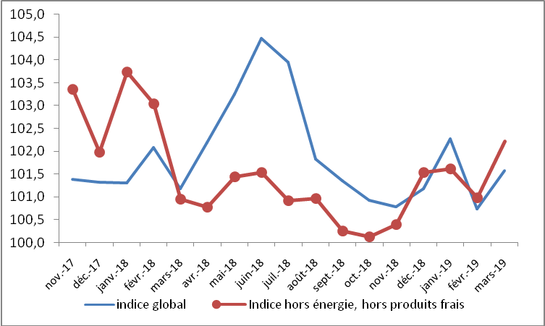
Source : DSS/INSAE, mars 2019

Graphique 2 : Evolutions mensuelles de l'indice global et de l'indice des produits alimentaires

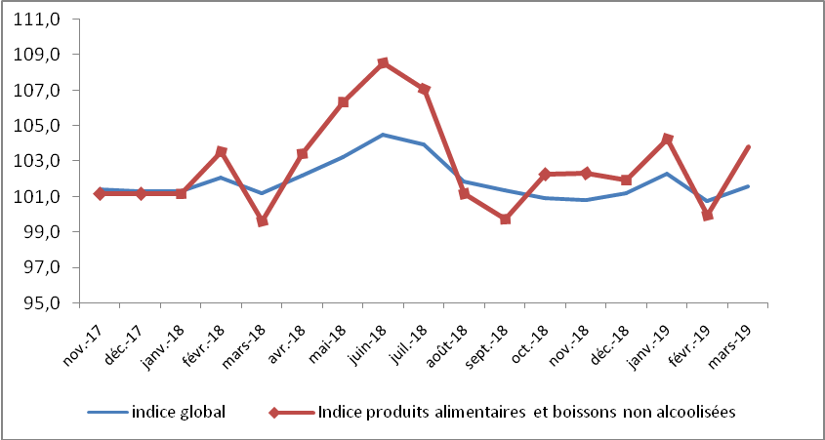
Source : DSS/INSAE, mars 2019

Graphique 3 : Evolutions mensuelles des indices du transport et logement, eau, gaz, électricité et autres combustibles
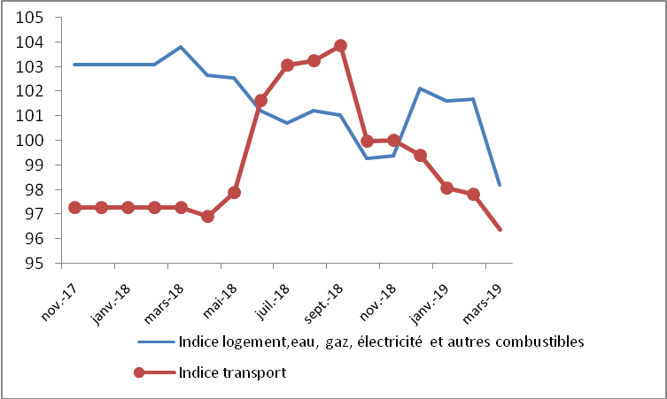
Source : DSS/INSAE, mars 2019

L’indice harmonisé des
prix à la consommation
au Bénin en mars 2019

Tableau 2 : IHPC suivant les nomenclatures secondaires en mars 2019
 |  | Indices pour les mois de |  |  |  |  | Variation en % depuis
 |  | mars-18 | déc-18 | janv-18 | févr-19 | mars-19 | 1 mois | 3 mois | 12 mois
Indice global | 10000 | 101,2 | 101,2 | 102,3 | 100,7 | 101,6 | 0,9% | 0,4% | 0,4%
Indice produits frais | 2279 | 109,3 | 104,2 | 107,2 | 102,3 | 103,7 | 1,4% | -0,5% | -5,1%
Indice énergie | 1077 | 94,3 | 92,5 | 95,7 | 95,8 | 93,1 | -2,8% | 0,6% | -1,3%
Indice hors énergie, hors produits frais | 6644 | 99,5 | 101,5 | 101,6 | 101,0 | 102,2 | 1,2% | 0,7% | 2,7%
Indice secteur primaire | 758 | 109,7 | 103,9 | 106,9 | 102,2 | 104,0 | 1,8% | 0,1% | -5,2%
Indice secteur secondaire | 4872 | 101,9 | 100,2 | 102,1 | 99,5 | 101,5 | 2,0% | 1,3% | -0,4%
Indice secteur tertiaire (services) | 4370 | 98,9 | 101,8 | 101,7 | 101,9 | 101,3 | -0,6% | -0,5% | 2,4%
Indice produits importés | 2743 | 97,6 | 97,1 | 99,5 | 100,7 | 98,2 | -2,5% | 1,1% | 0,6%
Indice produits locaux | 7257 | 102,5 | 102,7 | 103,3 | 100,7 | 102,8 | 2,1% | 0,1% | 0,3%
Indice des biens durables | 125 | 97,0 | 98,6 | 100,9 | 95,5 | 98,8 | 3,5% | 0,2% | 1,9%
Indice des biens semi durables | 628 | 99,5 | 98,1 | 102,4 | 101,1 | 99,2 | -1,9% | 1,1% | -0,3%
Indice des biens non durables | 4877 | 104,7 | 103,6 | 103,3 | 100,2 | 102,6 | 2,4% | -1,0% | -2,0%
Services | 4370 | 97,6 | 99,0 | 101,1 | 101,5 | 100,9 | -0,6% | 1,9% | 3,4%
Source : DSS/INSAE, mars 2019

Tableau 3 : IHPC suivant les régions en mars 2019
 | Poids | Indice des mois de : |  |  |  |  | Variation depuis :
 | Poids | mars-18 |  |  | févr-19 | mars-19 | 1 mois | 3 mois | 12 mois
 | Poids | mars-18 | déc-18 | janv-19
INDICE GLOBAL | 100 | 101,2 | 101,2 | 102,3 | 100,7 | 101,6 | 0,9% | 0,4% | 0,4%
1, Sud ouest | 53 | 101,7 | 102,9 | 103,1 | 102,2 | 102,1 | -0,1% | -0,8% | 0,4%
2, Sud est | 22 | 100,6 | 96,2 | 99,2 | 99,1 | 102,7 | 3,6% | 6,8% | 2,1%
3, Centre | 10 | 98,7 | 98,1 | 102,3 | 97,2 | 96,4 | -0,8% | -1,7% | -2,3%
4, Nord est | 9 | 101,6 | 109,4 | 108,3 | 104,5 | 101,5 | -2,9% | -7,2% | -0,1%
5,Nord ouest | 6 | 101,7 | 96,9 | 97,3 | 94,4 | 101,8 | 7,8% | 5,1% | 0,1%
Source : DSS/INSAE, mars 2019

Tableau 4 : Prix moyens (en F.CFA) de certains produits de première nécessité dans les grandes villes en mars 2019
Produits, prix moyens et variations | Les principales villes
Produits, prix moyens et variations | Cotonou | Porto-Novo | Parakou | Abomey | Bohicon | Cococodji | Natitingou | Lokossa
Maïs séchés en grains vendu au détail (1KG) | 176 | 196 | 163 | 148 | 148 | 183 | 141 | 189
Riz en grains longs vendu au détail (1KG) | 510 | 502 | 542 | 514 | 511 | 465 | 503 | 525
Sorgho (1KG) | 419 | 357 | 222 | 264 | 255 | 347 | 210 | 412
Mil (1KG) | 444 | 369 | 288 | 361 | 362 | 395 | 280 | 416
Gari 2ème qualité (1 KG) | 245 | 243 | 299 | 184 | 196 | 219 | 289 | 214
Haricot blanc (1 KG) | 706 | 630 | 562 | 548 | 552 | 631 | 535 | 707
Ignames (1 KG) | 347 | 380 | 209 | 435 | 441 | 466 | 198 | 338
Tomate fraiche (1 KG) | 465 | 590 | 471 | 457 | 455 | 493 | 415 | 440
Piment frais au kg (1 KG) | 1084 | 977 | 656 | 920 | 943 | 865 | 612 | 1017
Oignon frais rond (1 KG) | 265 | 300 | 206 | 301 | 303 | 333 | 228 | 337
Huile d'arachide artisanale (1 L) | 1200 | 1200 | 950 | 800 | 800 | 1200 | 950 | 900
Huile de Palme non raffiné (1 L) | 700 | 575 | 825 | 600 | 600 | 675 | 900 | 600
Pétrole lampant vendu en vrac (1 L) | 600 | 588 | 667 | 675 | 675 | 700 | 700 | 600
Essence Kpayo (1 L) | 350 | 300 | 363 | 388 | 375 | 338 | 400 | 375
Gaz domestique (12 KG) | 6800 | 6800 | 6633 | 6555 | 6555 | 6433 | 6613 | 6600
Viande de bœuf sans os (1 KG) | 3000 | 2800 | 1900 | 2400 | 2400 | 3000 | 1750 | 2500
Viande de mouton (1 KG) | 3000 | 2900 | 2500 | 2500 | 2500 | 3000 | 2000 | 2500
Riz importé Gino (5 KG) | 5200 | 5500 | 5417 | 5500 | 5500 | 5100 | 5750 | 5583
Ciment NOCIBE (1tonne) | 70000 | 70000 | 75542 | 69500 | 69500 | 69700 | 79917 | 70250
Fer à béton (barre de 8) (1tonne) | 480000 | 490000 | 501333 | 490000 | 490000 | 490000 | 510000 | 470000
Source : DSS/INSAE-DDPD, mars 2019

Graphique 4 : Evolutions mensuelles des indices des produits importés et locaux
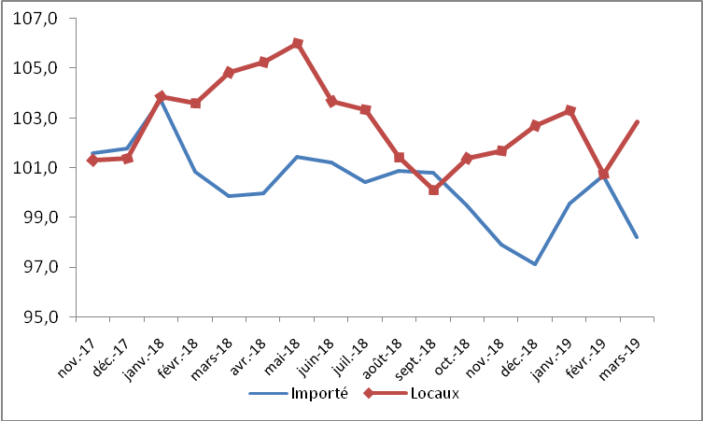
Source : DSS/INSAE, mars 2019

Tableau 5 : Indice groupe : mars 2019
 | Indice groupe de la NCOA-IHPC |  | Indices pour les mois de |  |  |  |  | Variation en % depuis
 | Indice groupe de la NCOA-IHPC | Poids | mars-18 | déc-18 | janv-19 | févr-19 | mars-19 | 1 mois | 3 mois | 12 mois
Alimentation et boisson non alcoolisées
011 | Produits alimentaires | 3695 | 99,9 | 101,8 | 104,1 | 99,8 | 103,9 | 4,1% | 2,1% | 4,0%
012 | Boissons non alcoolisées | 56 | 82,7 | 113,2 | 113,3 | 113,7 | 99,1 | -12,8% | -12,5% | 19,8%
Boissons alcoolisées, tabac et stupéfiant
021 | Boissons alcoolisées | 44 | 131,5 | 99,2 | 99,9 | 100,2 | 99,8 | -0,4% | 0,6% | -24,1%
022 | Tabacs et stupéfiants | 12 | 116,6 | 110,4 | 118,4 | 114,2 | 115,5 | 1,1% | 4,6% | -0,9%
Articles d'habillement et chaussures
031 | Articles d'habillement | 446 | 110,7 | 94,0 | 103,6 | 106,3 | 104,3 | -1,9% | 11,0% | -5,8%
032 | Chaussures | 63 | 117,9 | 104,2 | 103,4 | 102,9 | 103,8 | 0,9% | -0,4% | -12,0%
Logement, eau, électricité, gaz et autres
041 | Loyers effectifs | 300 | 105,0 | 113,3 | 101,1 | 100,0 | 100,9 | 0,9% | -10,9% | -3,9%
043 | Entretien et réparation des logements | 48 | 103,6 | 104,5 | 96,1 | 99,2 | 98,6 | -0,6% | -5,6% | -4,8%
044 | Alimentation en eau et services divers lié au logement | 195 | 97,5 | 106,9 | 100,9 | 100,7 | 88,2 | -12,4% | -17,5% | -9,5%
045 | Electricité, gaz et autres combustibles | 544 | 105,4 | 94,1 | 102,6 | 103,2 | 100,2 | -2,9% | 6,5% | -4,9%
Meubles, articles de ménages et entretien
051 | Meubles, articles d'ameublement, tapis et autres revêtement | 38 | 107,9 | 106,5 | 106,7 | 104,7 | 107,2 | 2,4% | 0,7% | -0,6%
052 | Articles de ménage en textiles | 5 | 111,4 | 92,2 | 97,3 | 99,2 | 109,1 | 10,0% | 18,3% | -2,1%
053 | Appareils ménagers | 11 | 102,6 | 96,2 | 94,6 | 97,3 | 97,9 | 0,6% | 1,8% | -4,6%
054 | Verrerie, vaisselle et ustensiles de ménage | 23 | 102,6 | 102,7 | 102,9 | 102,1 | 102,9 | 0,8% | 0,2% | 0,3%
055 | Outillage et autre matériel pour la maison et le jardin | 11 | 109,2 | 109,1 | 109,0 | 105,7 | 105,5 | -0,2% | -3,3% | -3,4%
056 | Biens et services liés à l'entretien courant du foyer | 134 | 108,5 | 107,7 | 103,9 | 104,6 | 104,8 | 0,2% | -2,7% | -3,4%
Santé
061 | Produits, appareils et matériels médicaux | 215 | 100,4 | 100,1 | 100,2 | 98,9 | 100,8 | 1,9% | 0,7% | 0,4%
062 | Services ambulatoires | 76 | 99,5 | 106,0 | 107,3 | 106,9 | 101,2 | -5,3% | -4,5% | 1,7%
063 | Services hospitaliers | 165 | 100,8 | 101,6 | 103,3 | 102,5 | 102,2 | -0,3% | 0,6% | 1,4%
Transports
071 | Achat de véhicules | 72 | 95,8 | 92,8 | 99,3 | 93,0 | 97,6 | 4,9% | 5,2% | 1,9%
072 | Dépenses d'utilisation des véhicules | 669 | 93,9 | 94,8 | 93,7 | 91,5 | 90,6 | -1,0% | -4,4% | -3,5%
073 | Services de transport | 361 | 103,8 | 109,3 | 105,9 | 110,5 | 107,0 | -3,2% | -2,1% | 3,1%
Communication
081 | Services postaux | 5 | 98,7 | 100,1 | 102,2 | 100,6 | 99,7 | -0,9% | -0,4% | 1,0%
082 | Matériel de téléphonie et de télécopie | 43 | 97,8 | 116,4 | 114,1 | 108,8 | 97,7 | -10,2% | -16,1% | -0,1%
083 | Services de téléphonie et de télécopie | 394 | 98,1 | 98,3 | 96,3 | 95,2 | 96,1 | 0,9% | -2,2% | -2,0%
Loisirs et cultures
091 | Matériel audiovisuel, photographique et de traitement de l'image et du son | 20 | 98,6 | 94,4 | 97,5 | 94,6 | 95,6 | 1,1% | 1,3% | -3,0%
093 | Autres articles et matériel de loisirs, de jardinage et animaux | 7 | 108,3 | 102,5 | 101,3 | 104,2 | 107,0 | 2,7% | 4,4% | -1,2%
094 | Services récréatifs et culturels | 9 | 97,5 | 99,4 | 100,3 | 99,8 | 98,7 | -1,1% | -0,7% | 1,2%
095 | Journaux, livres et articles de papeterie | 117 | 101,6 | 98,1 | 102,1 | 102,9 | 99,4 | -3,4% | 1,3% | -2,2%
096 | Forfaits touristiques | 9 | 99,0 | 99,2 | 89,9 | 99,6 | 102,1 | 2,5% | 2,9% | 3,1%
Enseignements
101 | Enseignement préélémentaire et primaire | 162 | 100,6 | 104,1 | 104,6 | 104,9 | 105,2 | 0,3% | 1,1% | 4,6%
102 | Enseignement secondaire | 230 | 97,7 | 97,2 | 97,1 | 97,5 | 97,8 | 0,3% | 0,6% | 0,1%
104 | Enseignement supérieur | 106 | 99,6 | 100,6 | 100,7 | 100,9 | 101,2 | 0,3% | 0,6% | 1,6%
105 | Enseignement postsecondaire non supérieur et Enseignement non défini par niveau | 66 | 104,5 | 103,0 | 103,0 | 100,1 | 97,9 | -2,2% | -5,0% | -6,3%
Restaurants et hôtel
111 | Services de restauration | 1129 | 101,8 | 100,7 | 100,9 | 100,9 | 101,2 | 0,3% | 0,5% | -0,6%
112 | Services d'hébergement | 27 | 102,3 | 96,6 | 98,9 | 96,6 | 97,5 | 0,9% | 0,9% | -4,7%
Biens et services divers
121 | Soins corporels | 281 | 103,5 | 107,2 | 111,1 | 108,8 | 109,7 | 0,8% | 2,3% | 6,0%
123 | Effets personnels n.c.a | 30 | 108,3 | 104,0 | 104,3 | 103,9 | 109,5 | 5,4% | 5,3% | 1,1%
124 | Protection sociale et assurance | 5 | 99,3 | 83,8 | 84,0 | 92,0 | 96,0 | 4,3% | 14,6% | -3,3%
126 | Services financiers | 19 | 100,7 | 95,3 | 96,4 | 97,5 | 101,0 | 3,6% | 6,0% | 0,3%
127 | Autres services n.c.a | 158 | 101,5 | 101,4 | 95,6 | 104,6 | 102,6 | -1,9% | 1,2% | 1,1%
* n.c.a : non classés ailleurs.
Source : DSS/INSAE, mars 2019

Institut National de la Statistique et de l’Analyse Economique

01 BP 323 ; Tél. (229) 21 30 82 44 /21 30 82 45 ; Fax: (229) 21 30 82 46

Directeur Général : HOUNSA Laurent Mahounou
Directrice Générale Adjointe : AHAMIDE Armelle
Directrice des Statistiques Sociales : AHOVEY A. Elise C.
Chef Service des Conditions de Vie des Ménages : DANSOU Sylvestre
Collaborateur : ADJOVI Y.A. Claude
La présente publication est vendue au prix de 500 FCFA

L’indicateur de convergence est le rapport entre la moyenne des indices des douze derniers mois et la moyenne des indices des douze mois qui les précèdent

